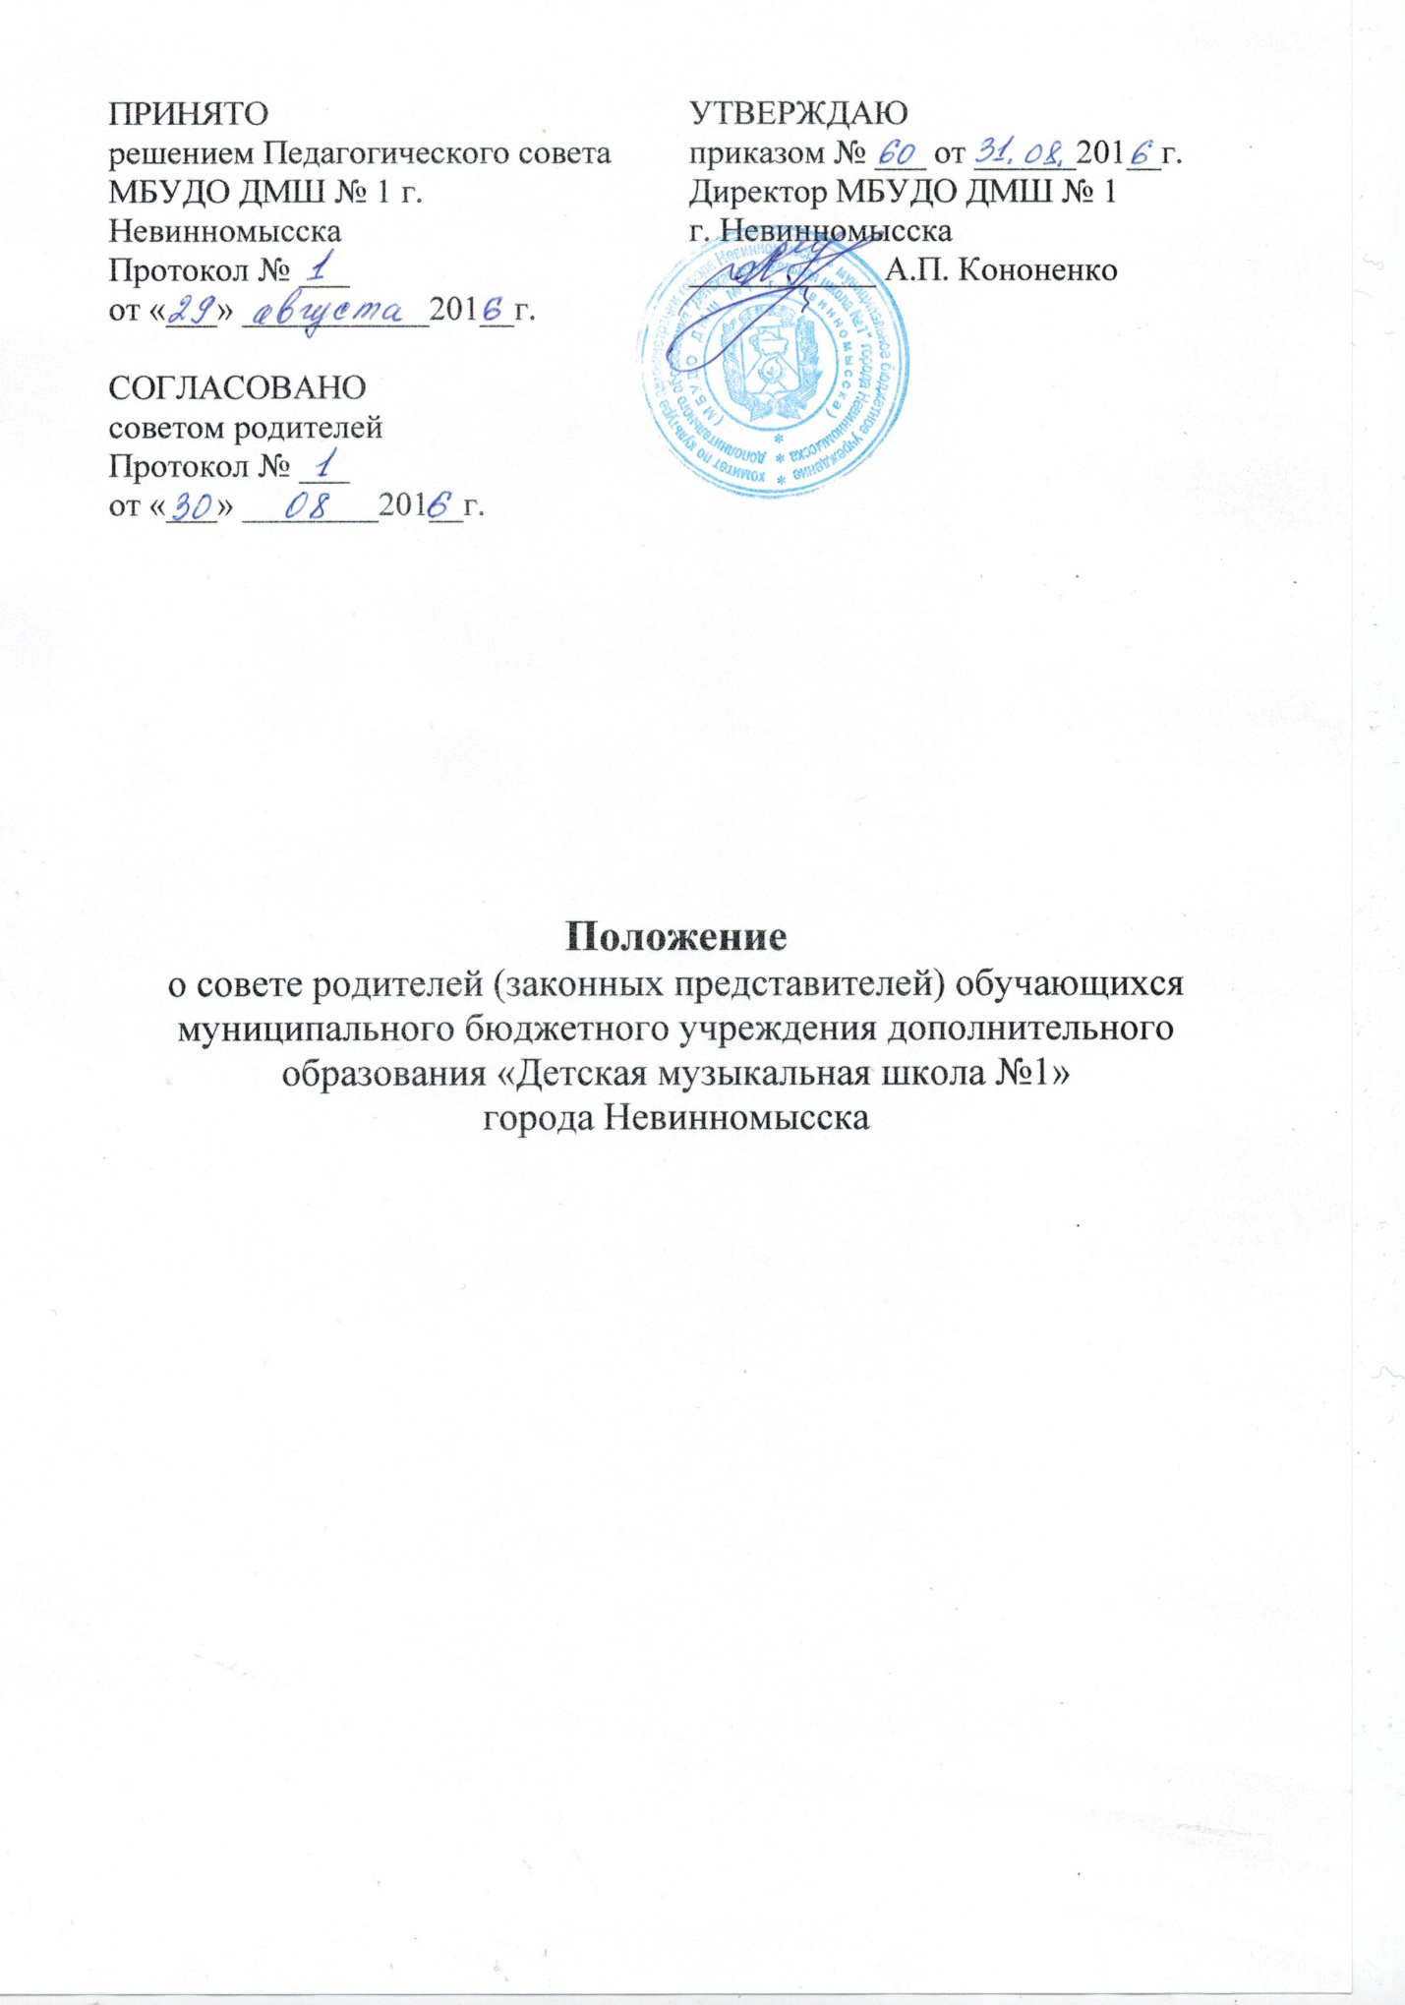

- ОСНОВНЫЕ ЗАДАЧИ СОВЕТА РОДИТЕЛЕЙ

  - Содействие администрации Учреждения:
- в укреплении материально-технической базы Учреждения, в совершенствовании условий для осуществления образовательного процесса, в охране жизни и здоровья детей, в свободном развития личности, развитии творческих задатков у детей;
- в защите прав и интересов детей;
- в организации работы с родителями (законными представителями) детей по разъяснению их прав и обязанностей, значения всестороннего воспитания ребенка в семье.

  - Содействие администрации Учреждения в достижении единства семьи и школы в воспитательном процессе.
  - Привлечение родительской общественности к активному участию в жизни Учреждения, организации конкурсной, фестивальной работы совместно с детьми.
  - Оказание непосредственной помощи руководителю в укреплении материально-технической базы Учреждения.
  - Оказывает всемерное содействие повышению авторитета среди обучающихся педагогических работников и других работников Учреждения.

- ФУНКЦИИ СОВЕТА РОДИТЕЛЕЙ

  - Оказывает помощь руководству Учреждения в организации и проведении общих родительских собраний.
  - Проводит разъяснительную работу среди родителей (законных представителей) детей об их правах и обязанностях.
  - Участвует в подготовке Учреждения к новому учебному году.
  - Обсуждает локальные акты Учреждения по вопросам, входящим в компетенцию Совета.
  - Принимает участие в организации безопасных условий осуществления образовательного процесса, выполнения санитарно-гигиенических норм и правил.
  - Взаимодействует с другими органами самоуправления по вопросам проведения общих мероприятий (концертов, конкурсов, фестивалей и др.), относящихся к компетенции Комитета.

- ПРАВА СОВЕТА РОДИТЕЛЕЙ

  - Обращаться за разъяснениями в учреждения и организации по вопросам воспитания детей.
  - Заслушивать и получать информацию от руководителя Учреждения, других органов управления о результатах образовательного процесса, воспитания детей.
  - Принимать участие в обсуждении локальных актов Учреждения в части установления прав детей.
  - Выносить общественное порицание родителям, уклоняющимся от воспитания детей.
  - Вносить предложения руководителю и органам самоуправления по совершенствованию образовательного процесса.

- ОБЯЗАННОСТИ СОВЕТА РОДИТЕЛЕЙ

  - Совет отвечает за:
- выполнение решений, реализацию рекомендаций;
- качественное принятие решений в соответствии с законодательством;
- установление взаимодействия между руководителем, педагогическими работниками, родителями (законными представителями) детей в вопросах воспитания.

- ОРГАНИЗАЦИЯ РАБОТЫ СОВЕТА РОДИТЕЛЕЙ

  - В состав Совета входят представители родителей (законных представителей) обучающихся.
  - Представители Совета избираются ежегодно в начале учебного года.
  - Из своего состава Совет выбирает председателя и секретаря, которые осуществляют свою работу на общественных началах.
  - Совет делегирует председателю права по реализации вопросов, связанных с добровольными пожертвованиями (целевыми взносами).
  - Совет даёт письменное поручение руководителю Учреждения для организации бухгалтерского учёта средств от добровольных пожертвований (целевых взносов).
  - На заседаниях Совета могут присутствовать директор, председатели других органов самоуправления Учреждения.
  - Председатель Совета может присутствовать (с последующим информированием членов Совета) на отдельных заседаниях педагогического совета, других органов самоуправления.
  - О своей работе Совет отчитывается перед общим родительским собранием не реже 2-х раз в год.
  - Совет правомочен выносить решения при наличии не менее половины своего состава. Решение принимают простым большинством голосов.

- ДЕЛОПРОИЗВОДСТВО СОВЕТА РОДИТЕЛЕЙ

  - Совет ведёт протоколы своих заседаний и общих родительских собраний.
  - Ответственность за делопроизводство в Совете возложена на председателя или секретаря.
  - Нумерация протоколов заседаний Совета ведётся от начала учебного года.

